个人简历

基本信息

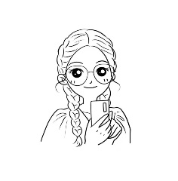

教育背景

{{start_time1}}-{{end_time1}} {{university}} {{major}}

主修课程：

{{course}}

姓 名 ：{{name}}

电 话 ：{{phone}}

出生日期：{{birthday}}

住 址：{{address}}

{{start_time2}}-{{end_time2}} {{campus_job}}）

* {{campus_work}}

{{start_time3}}-{{end_time3}} {{internship_job}}

* {{internship_work}}

自我评价

{{self_assessment}}

技能特长

{{skill}}

实习经历

校园经历